2. Термодинамика
2.1. Внутренняя энергия
2.1.1. Определение внутренней энергии
Внутренняя энергия U - энергия хаотического (теплового) движения микрочастиц системы (молекул, атомов, электронов, ядер и т.д.) и энергия взаимодействия этих частиц.
К внутренней энергии не относится кинетическая энергия движения системы как целого и потенциальная энергия системы во внешних полях.
При переходе из состояния (1) в состояние (2) изменение внутренней энергии ΔU определяется только разностью значений внутренней энергии этих состояний ΔU = U₂ – U₁ (1)
и не зависит от пути перехода.
Термодинамические величины, изменение которых при переходе термодинамической системы из состояния 1 в состояние 2 определяется только разностью значений этих величин в состояниях 1 и 2, но не зависит от пути перехода системы из состояния 1 состояние 2, называются функциями состояния термодинамической системы.
Функцией состояния является внутренняя энергия системы, но таковыми не являются температура, давление и удельный объем.
2.1.2. Закон равномерного распределения энергии по степеням свободы
Число степеней свободы системы i - это число независимых переменных (координат), полностью определяющих положение системы в пространстве:
- Одноатомная молекула идеального газа имеет три степени свободы поступательного движения i = 3.
- Двухатомная молекула идеального газа имеет три степени поступательного движения и две степени свободы вращательного движения i = 5.
- Трехатомная молекула (и вообще нелинейная многоатомная молекула) идеального газа имеет три степени поступательного движения и три степени вращательного движения i = 6.
- Для реальных молекул следует учитывать также степени свободы колебательного движения.
Закон Больцмана о равномерном распределении энергии по степеням свободы молекул:
на каждую поступательную и вращательную степени свободы приходится в среднем кинетическая энергия, равная kT/2, а на каждую колебательную степень - в среднем энергия, равная kT.
Таким образом, средняя энергия молекулы 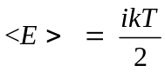, i = i_{пост} + i_{вращ} + 2i_{колеб}. (2)
i_{пост} – число поступательных степеней свободы молекулы, i_{вращ} - число вращательных степеней свободы молекулы, i_{колеб} – число колебательных степеней свободы молекулы
2.1.3. Расчет внутренней энергии газа
Внутренняя энергия 1 моля газа равна сумме кинетических энергий N_{A} молекул 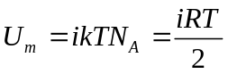, (3)
и изменение внутренней энергии 1 моль идеального газа 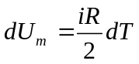. (4)
Внутренняя энергия произвольной массы m газа 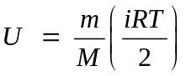, (5)
М - молярная масса (масса одного моля).
2.2. Первое начало термодинамики:
Первое начало термодинамики - это закон сохранения энергии:
тепловая энергия (теплота) Q, сообщаемая системе, расходуется на изменение ее внутренней энергии ΔU и на совершение ею работы А против внешних сил Q = ΔU + A, (6)
ΔU - изменение внутренней энергии системы, Q - количество полученной системой теплоты (считается, что Q > 0, если теплота подводится к системе, и Q < 0, если система отдает теплоту), А - работа системы над внешней средой (считается, что A > 0, если система совершает ее против внешних сил и A < 0, если над системой внешними силами совершается работа).
В СИ количество теплоты Q выражается в джоулях [Дж].
При передаче бесконечно малого количества теплоты первое начало термодинамики имеет вид
δQ = dU + δA, (7)
где dU - бесконечно малое изменение внутренней энергии системы, δA - элементарная работа, δQ - бесконечно малое количество теплоты.
Различие в определении бесконечно малых изменений U (dU) и Q (δQ), A (δA) указывает на то, что внутренняя энергия является функцией состояния термодинамической системы, а температура и работа таковыми не являются.
Работа газа при изменении его объема: если газ, расширяясь, двигает поршень на расстояние dℓ, то он совершает над поршнем работу δA = Fdℓ = pSdℓ = pdV, (8)
S - площадь поршня, dV = Sdℓ - изменение объема системы.
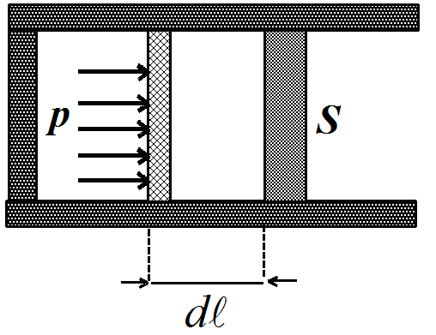
Полезные формулы: 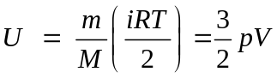, 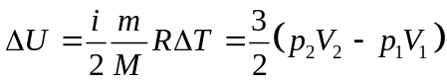

2.3. Теплоемкость
2.3.1. Молярная теплоемкость - величина, равная количеству теплоты, необходимому для нагрева 1 моля вещества на 1К: 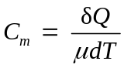, (9)
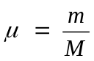 - количество вещества, М - молярная масса.

2.3.2. Молярная теплоемкость при постоянном объеме (в процессе нагревания вещества объем поддерживается постоянным) 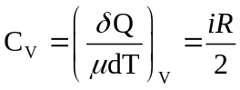 (10)
2.3.3. Молярная теплоемкость при постоянном давлении (в процессе нагревания вещества давление поддерживается постоянным) 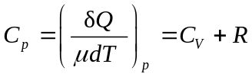. (11)
Единица измерения молярной теплоемкости 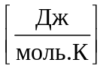.

2.4. Первое начало термодинамики и изопроцессы
2.4.1. Изохорный процесс (V = const)
Изохорный процесс реализуется в закрытом сосуде.
Уравнение Менделеева-Клапейрона: 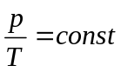 (закон Шарля).
Диаграмма изохорного процесса (изохора) в координатах p−V изображается прямой, параллельной оси p (процесс 1 → 2 отражает изохорное нагревание, а процесс 1 → 3 отражает изохорное охлаждение).
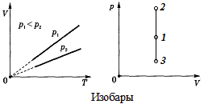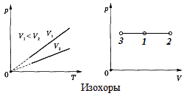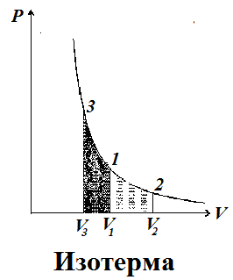

При изохорном процессе газ не совершает работы над внешними телами и вся теплота, сообщаемая газу (или отбираемая от газа), идет на увеличение (уменьшение) его внутренней энергии.
Первое начало имеет вид 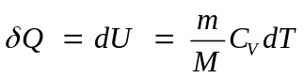, 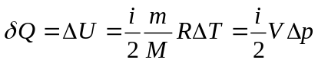 (12)
2.4.2. Изобарный процесс (p = const)
Изобарный процесс реализуется в сосуде с подвижным поршнем.

Уравнение Менделеева-Клапейрона: 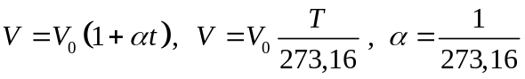 (Закон Гей-Люссака)
Диаграмма изобарного процесса (изобара) в координатах p−V изображается прямой, параллельной оси V.
Процесс 1→2 отражает изобарическое нагревание, а процесс 1→3 отражает изобарическое охлаждение.
При изобарном процессе расширения 1 → 2 газ совершает работу A₁₂ = p(V₂ – V₁).
При изобарном процессе сжатия 1 → 3 над газом внешними силами совершается работа A₁₃ = p(V₃ – V₁).
Если газ нагревается при постоянном давлении, то первое начало можно записать в виде
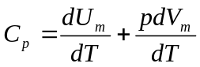, где 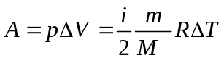, 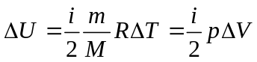 (13)
2.4.3. Изотермический процесс (T = const)
Изотермическими являются процессы кипения, плавления, конденсации, происходящие при постоянном внешнем давлении.
Уравнение Менделеева-Клапейрона: pV = const (закон Бойля-Мариотта)
Графики зависимости p(V) - (изотермы) равносторонние гиперболы.
На рисунке процесс 1 → 2 отражает изотермическое расширение газа, а процесс 1 → 3 отражает изотермическое сжатие газа.
При T = const первое начало запишется δQ = δA, (14)
т.е. вся теплота, сообщаемая газу, расходуется на совершение им работы против внешних сил.
Работа изотермического расширения 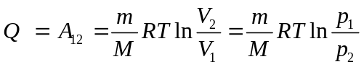. (15)
Графически работа измеряется закрашенными площадями на рисунке.
2.4.4. Адиабатический процесс (δQ = 0) - это процесс, при котором отсутствует теплообмен (δQ=0) между системой и окружающей средой.
Адиабатическими являются все быстропротекающие процессы.
Первое начало для адиабатического процесса δA = −dU, (16)
т.е. при адиабатическом процессе работа совершается за счет изменения внутренней энергии системы.
Выражение для работы при адиабатическом процессе: 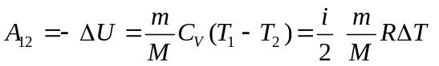 (17)
Работа, совершаемая при адиабатическом сжатии совершается внешними силами над газом и приводит к возрастанию его внутренней энергии (к увеличению температуры)
Работа при адиабатическом расширении происходит за счет уменьшения внутренней энергии системы, что приводит к уменьшению температуры.
2.5. Круговой процесс (цикл).
Круговой процесс (цикл) - это процесс, при котором система, пройдя ряд состояний, возвращается в исходное.
На диаграмме p − V цикл изображается замкнутой кривой.
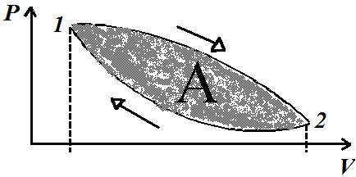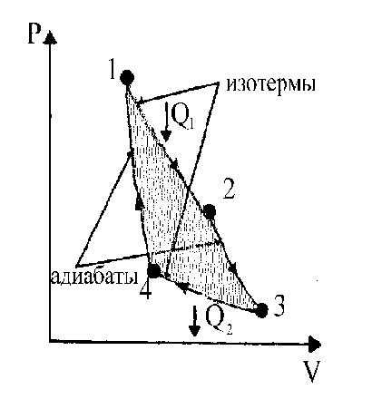
Круговой прцесс Цикл Карно
Процесс 1 → 2 – расширение, процесс 2 → 1 - сжатие.
Работа А, совершаемая газом за цикл, определяется заштрихованной площадью на рисунке.
Т.к. для кругового процесса ΔU = 0, то первое начало термодинамики для цикла имеет вид Q = A,
где Q = Q₁ - Q₂, Q₁ - количество теплоты, полученное системой, Q₂ - количество теплоты, отданное системой.
Термический КПД для кругового процесса 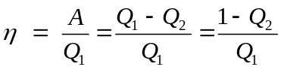. (18)
2.6. Цикл Карно
Цикл Карно – это обратимый круговой процесс, осуществляемым рабочим телом (газ в сосуде с подвижным поршнем).
Цикл Карно состоит из четырех последовательных процессов:
- изотермическое расширение 1 → 2: газ от нагревателя с температурой Т₁ получает количество теплоты Q₁ и изотермически (T₁ = const) расширяется;
- адиабатическое расширение 2 → 3;
- изотермическое сжатие 3 → 4: газ отдает холодильнику, имеющему температуру Т₂ (T₁ > T₂), количество теплоты Q₂ и изотермически (T₂ = const) сжимается;
- адиабатическое сжатие 4 → 1: газ сжимается до начального состояния 1.
Работа, которую совершает газ в равновесном прямом цикле Карно A = А₁₂+А₂₃+А₃₄+А₄₁ = Q₁ − Q₂. (19)
Рассчитав работы А₁₂, А₂₃, А₃₄ и А₄₁, можно показать, что термический КПД цикла Карно
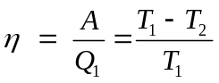, (20)
т.е. для цикла Карно КПД определяется только температурами нагревателя и холодильника.
Для повышения КПД необходимо увеличить разность температур нагревателя и холодильника.
2.7. Второе начало термодинамики
Второе начало термодинамики позволяет определить направление протекания процессов.
С этой целью вводится понятие энтропии.
2.7.1. Энтропия
Пусть δQ - количество теплоты, сообщенное телу на бесконечно малом участке изотермического процесса. Тогда величина 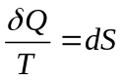. (21)
называется изменением энтропии.
Энтропия является функцией состояния системы.
Эксперимент: для обратимых процессов ΔS = 0, для необратимых процессов ΔS > 0.
2.7.2. Расчет изменения энтропии
Если система совершает равновесный переход из состояния 1 в состояние 2, то изменение энтропии
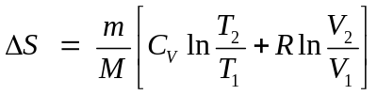. (22)
Для адиабатического процесса δQ = 0 и, следовательно, S = const
т.е. адиабатический процесс протекает при постоянной энтропии (изоэнтропийный процесс).
Для изотермического процесса T₁ = T₂ и, следовательно, 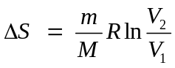. (23)
Для изохорного процесса V₁ = V₂ и, следовательно, 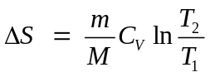. (24)
2.7.4. Условие протекания самопроизвольного процесса
Для самопроизвольного процесса, протекающего в термодинамической системе, справедливо соотношение (второе начало термодинамики) δQ ≤ TdS, (25)
где Т - температура того тела, которое сообщает термодинамической системе энергию δQ в процессе бесконечно малого изменения состояния системы.
2.7.3. Статистическое определение энтропии
В статистической физике энтропия связывается с термодинамической вероятностью состояния системы.
Термодинамическая вероятность W системы - это число микросостояний, осуществляющих данное макросостояние.
Согласно гипотезе Больцмана S = klnW, (26)
k - постоянная Больцмана.
Следовательно, энтропия является мерой неупорядоченности системы: чем больше число микросостояний, реализующих данное макросостояние, тем больше энтропия.
Cостояние равновесия - наиболее вероятное состояние системы - число микросостояний максимально, при этом максимальна и энтропия.
Поскольку реальные процессы необратимы, то можно утверждать, что все процессы в замкнутой системе ведут к увеличению энтропии (принцип возрастания энтропии): процессы в замкнутой системе идут в направлении увеличения числа микросостояний, т.е. идут от менее вероятных состояний к более вероятным, до тех пор, пока вероятность состояния не станет максимальной.

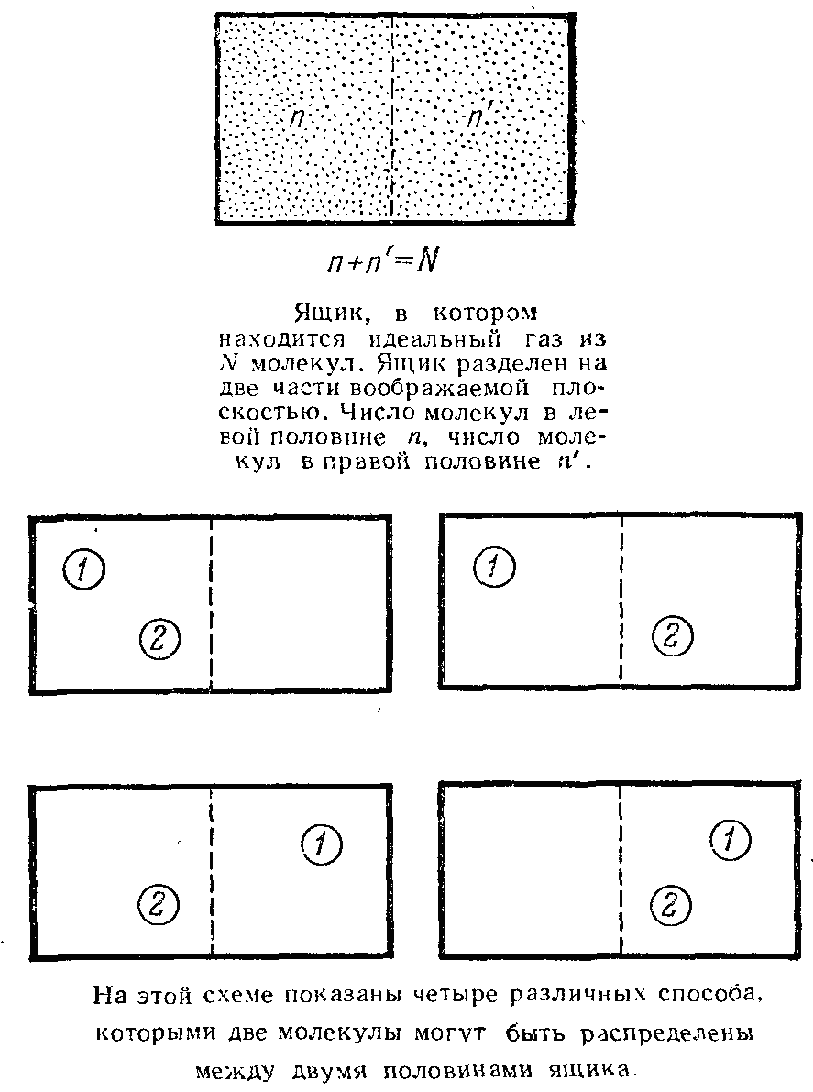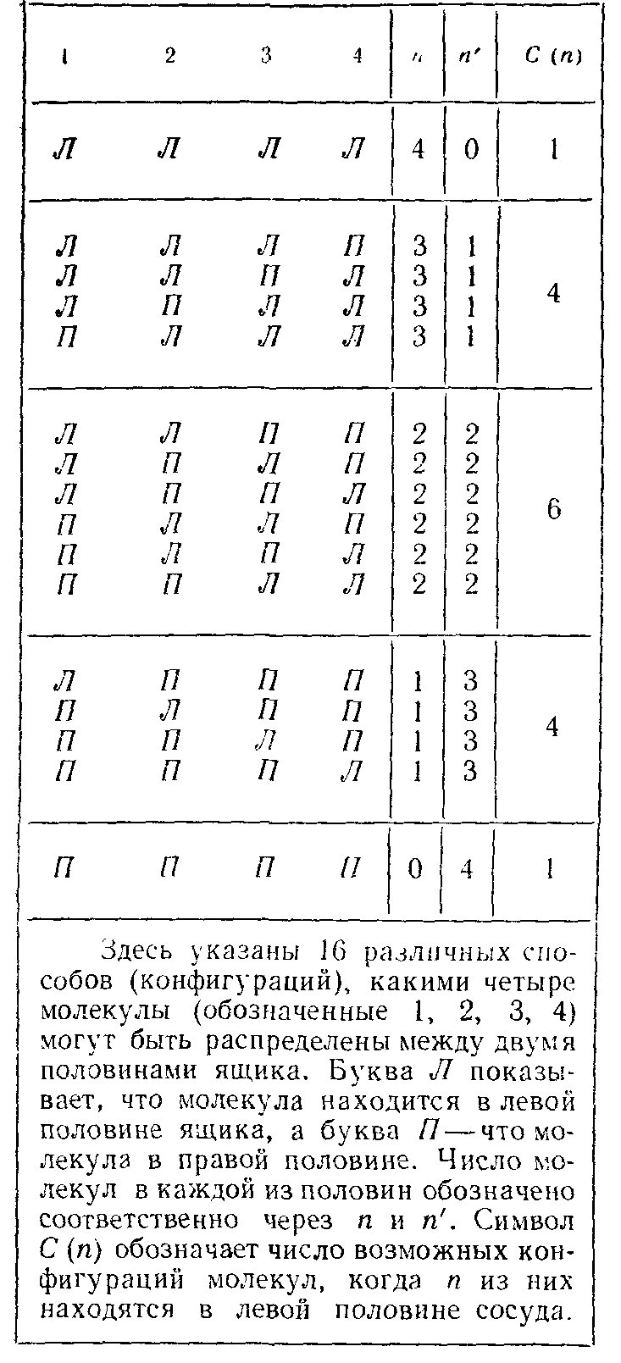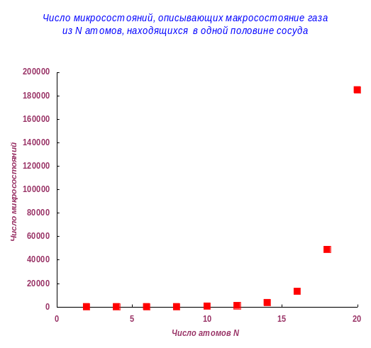
Если моделировать газ с помощью компьютера, так что одно микросостояние занимает на экране время 1 секунду, то 20 атомов соберутся в одну половину сосуда через 51 секунду (и этот момент будет виден 1 секунду).
Газ из 100 атомов соберется в одну половину сосуда через 3.10²¹ лет (возраст Вселенной 2.10¹⁰ лет) и этот момент будет виден 1 секунду.

